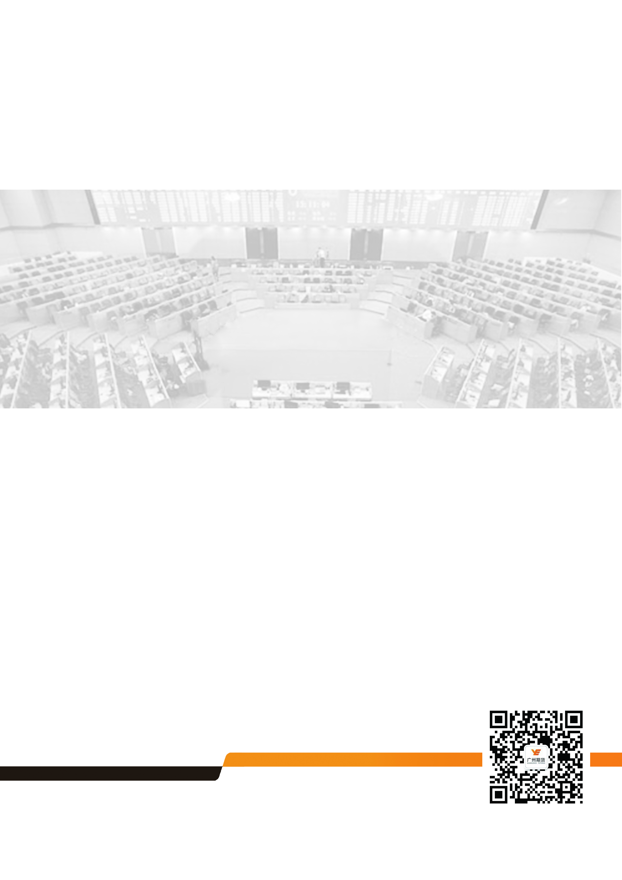


市场情绪消化叠加供应端支撑，铜价有望止跌反弹

2018年07月09日

广州期货研究所
许克元
F3022666

(8620)22139800 │ www.gzf2010.com.cn

市场情绪消化叠加供应端支撑，铜价有望止跌反弹

近期中美贸易战持续升级，沪铜主力1809合约快速跌破5万整数关口，短期铜价急速下跌，市场情绪得以消化，市场关注焦点或将再次转向基本面，智利大型铜矿Chuquicamata和Escondida的罢工预期对铜价形成支撑。尽管偏弱的宏观大环境暂并未改变，但利空出尽后，铜价在基本面利好消息的支撑下大概率止跌反弹。

一、贸易战仍存不确定性，但短期市场情绪有所消化
上周，中美贸易战第一回合正式打响。美国从7月6日开始对340亿美元中国产品加征25%的关税，中国随即予以同样力度、同等规模的关税进行反击。特朗普表示，美国可能会在两周内跟进对另外160亿美元商品加征关税，投资者需密切留意未来贸易政策的动态。
但就在中美双方开始互相征收关税的首日，美国贸易代表办公室宣布启动关税排除程序，公布了301条款中国关税豁免办法，使部分产品关税有望取消。然而财新网消息称，与此前的关税听证会一样，该程序将对关税清单产生微调，但不会影响整个对华关税实施计划。
后期贸易战仍存不确定性，对整体基本金属价格形成压制，但短期来说，市场情绪释放，铜价继续下跌空间有限。

二、智利开启第二轮铜矿谈判潮 下半年仍有十几次劳资谈判
据上海有色网，智利铜矿山2018年将到期的劳资合同共有32份，到今年年底前仍有十几份劳资合同需要进行谈判。市场上大部分的目光仍关注必和必拓的Escondida铜矿，该矿劳资合同谈判期限已进入最后三周。
目前需密切关注的是Codelco铜业旗下的Chuquicamata铜矿，上周该矿已有消息称将在短期内举行罢工。该矿旗下三个工会也已进行表决，赞成罢工决议。 Chuquicamata是Codelco旗下的第二大矿山，同时也是全球最大的露天铜矿之一，2017年该矿生产了33.1万吨铜。铜矿偏紧预期为中长期铜价形成支撑。

- 下游需求有所好转，现货对铜价压力减弱

进入7月后，资金相对宽松以及价格走低引来下游备货力度明显提升，截至7月6日，上海电解铜现货对当月合约报贴水20元/吨-升水50元/吨，贴水较前两周已明显收窄。库存方面，截至7月6日，相对前一周，LME库存减少约1.9万吨至27.5万吨；SHFE库存减少0.53万吨至25.8万吨；COMEX库存减少0.13万吨至22.2万吨；上海保税区库存增加1万吨至51.3万吨。全球四地库存合计约127万吨，减少约1.4万吨。

总体来说，当前贸易战340亿利空几乎释尽，但仍需追踪后续。基本面来看，Escondida愈发逼近的劳资谈判存有一定隐患，最新消息称其双方至今仍有较大分歧，Chuquicamata铜矿将在短期内举行罢工。进入7月后，资金相对宽松以及价格走低引来下游备货力度明显提升，可见当下消费尚稳。铜价在经历超跌后，有望止跌反弹，短期沪铜主力1809合约目标位51500元一线。仅供参考。

研究所

公司研究所具有一批丰富实战经验的期货产业研究员及专业的优秀分析师，致力于为客户提供中国资本市场前瞻性、可操作性的投资方案及各类型市场的研究报告，通过对市场进行深度挖掘，提示投资机会和市场风险，完成对资本市场现象、规律的研究探索。
研究范围涉及目前所有商品期货以及金融衍生品；我们推崇产业链的研究；我们看重数量分析法；我们提倡独立性，鼓励分析师在纷繁复杂的环境下保持清醒。
我们将积极依托股东单位--广州证券在宏观经济、产业领域的高端研究资源优势，以“宏观、产业和行情策略分析”为核心，大力推进市场化和标准化运作，逐步完善研究产品体系，打造具有特色品牌影响力的现代产业与金融研究部。
核心理念：研究创造价值，深入带来远见

联系方式

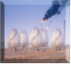
金融研究 农产品研究 金属研究 能源化工
020-22139858 020-22139813 020-22139817 020-22139824

地址：广东省广州市天河区珠江西路5号广州国际金融中心主塔写字楼第1007-1012房

免责声明
本报告的信息均来源于公开资料，我公司对这些信息的准确性和完整性不作任何保证，也不保证所包含的信息和建议不会发生任何变更。我们已力求报告内容的客观、公正，但文中的观点、结论和建议仅供参考，报告中的信息或意见并不构成所述品种的操作依据，投资者据此做出的任何投资决策与本公司和作者无关。

